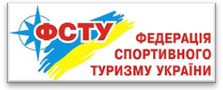
Федерація спортивного туризму України
Ранг змагань | Чемпіонат України зі спортивних туристських походів (суддівство звітів 2015) ІІІ ранг
Вид туризму | _________________________
Група | _________________________
ПОКАЗНИКИ | Складність/ Безпека/ Корисність та інформативність/ Новизна/ Інтегральна

СУДДІВСЬКИЙ ПРОТОКОЛ
№ | Керівник  (П.І.П., регіон) | Район походу | КС | Термін | _________________________  (П.І.П. судді)
 |  |  |  |  | Складність | Безпека | Корисність  та Інформ-  ативність | Новизна | Інтегральна | Сума балів

Суддя __________________________ __________________________________________________
(підпис) (П.І.П., суддівська категорія, місто)

